Podzimní brigáda!

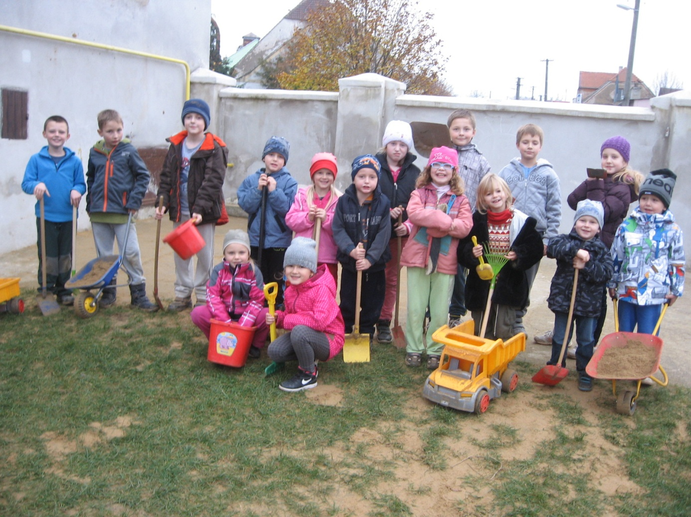

Práce nás moc bavila a naše pískoviště je zase plné.

